[本文档模板为非常简化的设计文档，仅供项目组内部使用，如果需要对外提供设计文档，请使用其他模。]

**模板**

软件设计说明（内部使用）

**版本号：1.0.0**

**软通动力信息技术（集团）有限公司**

北京CBG智慧业务运营部

**文档信息**

|  |  |
| --- | --- |
| **项目名称:** | 模板 |
| **标题:** | 软件设计说明（内部使用） |
| **版本:** | 1.0.0 |
|  |  |
| **作者:** | Hao,Weiqi |
| **创建日期:** | 2013/08/19 |
| **上次更新日期:** | 2013/08/22 |
|  |  |
| **分类:** | 设计 |
| **关键词:** | 模板 设计 |
|  |  |
| **审批人:** |  |
| **审批日期:** |  |

**修改记录**

|  |  |  |  |
| --- | --- | --- | --- |
| **日期** | **版本** | **说明** | **作者** |
| 2013/08/19 | 1.0.0 | 创建文档 | 郝伟琦 |
|  |  |  |  |
|  |  |  |  |
|  |  |  |  |
|  |  |  |  |
|  |  |  |  |
|  |  |  |  |
|  |  |  |  |
|  |  |  |  |
|  |  |  |  |
|  |  |  |  |

**目录**

1. 引言 1

1.1. 目的 1

1.2. 背景 1

1.3. 术语与缩写解释 1

1.4. 参考资料 1

2. 开发、测试与运行环境 2

3. 开发所用语言 3

4. 软件系统结构图 4

5. 软件系统分层 6

6. UML模型 7

# 引言

## 目的

[说明编写本文的目的，指出预期的读者，适用范围。]

[本文档模板仅供内部使用，是简化了的设计文档，主要目的是记录设计方案。读者对象：

* 内部领导和组内人员，了解设计方案，确认方案的可行性；
* 组内设计开发人员，协同工作完成详细设计和编码开发；
* 后续加入的开发人员，理解软件的设计方案，快速进入编码维护状态。]

## 背景

[待开发系统的名称、任务的提出者、开发者及使用部门。]

## 术语与缩写解释

|  |  |
| --- | --- |
| **缩写、术语** | **解 释** |
|  |  |
|  |  |
|  |  |
|  |  |
| … |  |

## 参考资料

[本文中引用的参考资料和文件。]

# 开发、测试与运行环境

[说明本系统应当在什么样的环境下开发和运行，有什么强制要求和建议]

|  |  |  |
| --- | --- | --- |
| **类别** | **标准配置** | **最低配置** |
| 开发环境 |  |  |
|  |  |
|  |  |
| 测试环境 |  |  |
|  |  |
|  |  |
| 运行环境 |  |  |
|  |  |
|  |  |

# 开发所用语言

[简要描述每个模块开发所用语言和对IDE的要求。]

# 软件系统结构图

[给出系统结构总体框图（包括软件、硬件结构框图），说明本系统的各模块的划分，扼要说明每个系统模块的标识符和功能，分层次地给出各模块之间的控制与被控制关系。

样例1：]

***事务处理层***

系统中进行事务处理的主要部分。这部分将根据具体的业务逻辑和实现进行业务控制和事务处理。在业务进行变化的时候，将不影响系统的其他部分。

Transaction Bean

**System Frame**

会话层，处理与前端展现的会话信息，提供交互的第一个处理界面，处理简单、稳定的事务。不处理复杂的事务和变化较频繁的事务。

***会话处理层***

Session Bean

Session Bean

Session Bean

Session Bean

Session Bean

系统中进行数据处理、控制、数据安全校验，是系统中唯一进行数据库交互的部分，这也提高了数据安全性。

***数据管理层***

Entity Bean

Entity Bean

Entity Bean

Entity Bean

***数据库层***

**DB**

**Table 2**

**DB**

**Table 1**

**DB**

**Table…**

JDBC

**DB**

**Table N**

JDBC

JDBC

JDBC

**逻辑控制层**

Servlet Control Class

系统中进行控制的部分。这部分将提供系统整体的控制，处理个部分之间的关系，启动各层间的操作和运行。

**前端表现层**

系统中提供数据展现的部分，属于整个系统的UI。这也是用户对整个系统最直接接触的部分。将提供报表展现、报表定制、数据输入、信息浏览发布等等……

JSP Pages

报表

文件

发票单据

……

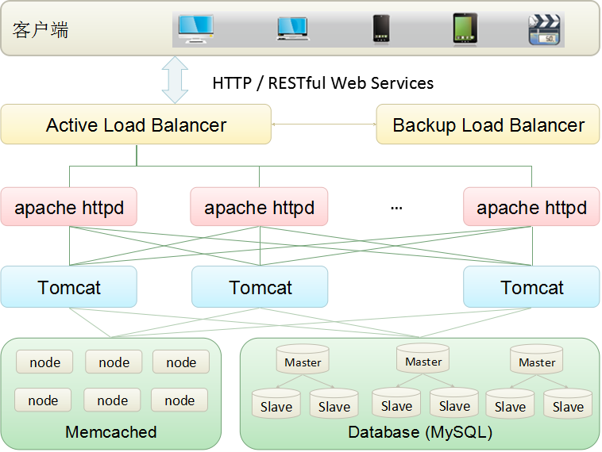样例2：

# 软件系统分层

样例1

应用服务器

业务处理

业务流转

系统管理

日志管理

码表维护

消息管理

权限管理

其他……

样例2

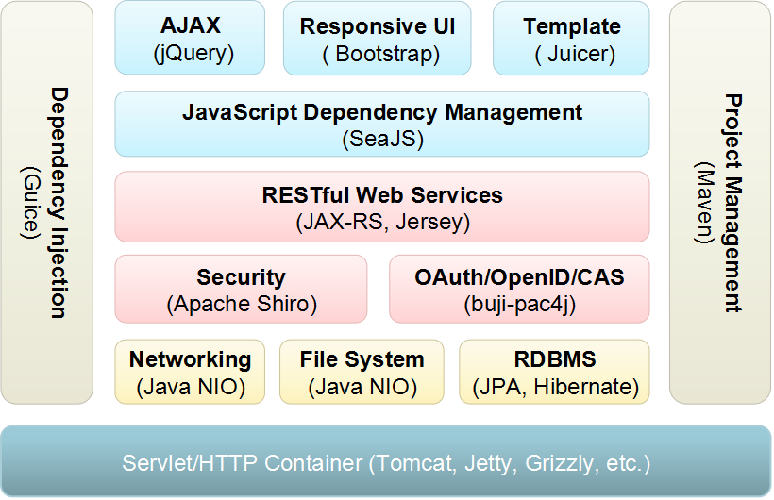

# UML模型

[画出所有的设计模型和分析模型。或者给出模型文件的链接，如]

